第1章 SPSS与数据分析概述
SPSS（Statistical Package for the Social Science或Statistic Products and Service Solution for Windows，以下简称SPSS），即社会科学统计程序，是当前世界上最为流行的三大统计分析软件之一，是公认的最优秀的统计分析软件包。作为统计分析工具，SPSS功能十分强大，可以为用户提供数据管理、统计分析、趋势分析、制表、绘图服务，可广泛地用于计划、经济、教育、心理、医学、生物、气象及其他社会科学领域。
本书将SPSS统计分析技术分为基础和高级两个层次，既对普通读者给出常用的基本统计分析方法的具体说明介绍，又针对层次较高或有兴趣的读者提供了扩展内容，有助于这些读者进行学习和研究，因而具有广泛的适应性。
鉴于本书的读者已经对基本统计知识有所了解（或者学习过《Excel数据统计与分析》），本书在基础篇中不再用独立的章节介绍相关理论，而是将其放在具体操作和案例中，在实践中融入理论介绍，而在高级篇则仍然沿用《Excel数据统计与分析》的体系，首先介绍统计原理，然后讲解具体操作和案例。另外，学习数据分析技术是为调查研究服务的，因此本书对调查研究相关内容做了介绍，提高读者的实践能力，为其从事相关工作奠定基础。


1.1 SPSS软件版本、安装与启动
本书使用的是SPSS 17.0，其安装方法与低版本安装方法相同。首先确认你所使用的计算机已经安装了Windows XP或Vista系统。双击Setup.exe文件，启动SPSS的安装程序，如图1.1.1所示。你只需要按其所给的提示做就可以将SPSS安装到你的计算机上，默认的安装位置在C：\Program files\SPSS Inc\，也可以自己选择其他位置安装，并在桌面上建立快捷方式。双击或在“开始”菜单中启动程序。启动之后根据不同的单选项输入或打开数据，如图1.1.2所示。
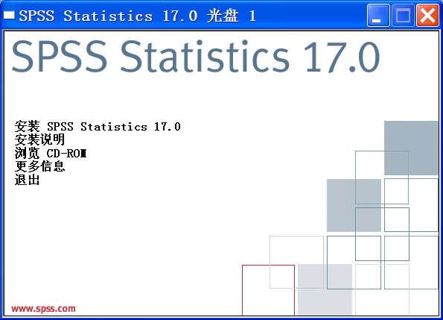
图1.1.1 SPSS 17.0安装界面
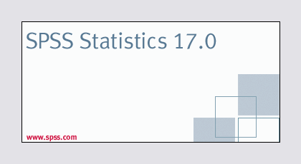
图1.1.2 SPSS 17.0启动界面

1.2 SPSS的工作界面、主要菜单与功能

1.2.1 数据编辑窗口
数据编辑窗口（Data Editor）包含数据标签页（Data View）和变量标签页（Variable View），用来显示数据文件内容，既可以建立一个新的数据文件，也可以导入一个已存在的数据文件并对其进行编辑和处理操作，如图1.2.1所示。
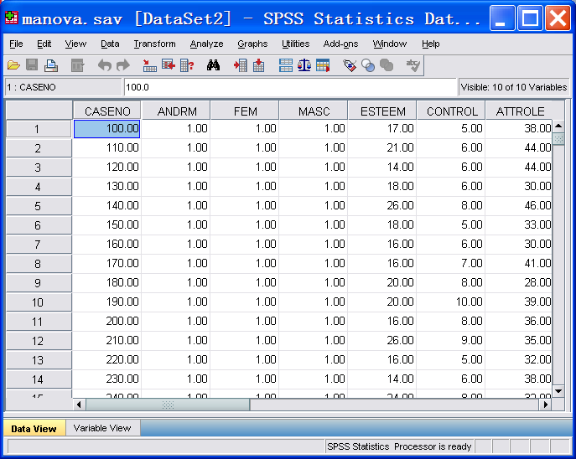
图1.2.1 数据编辑窗口

1.2.2 输出窗口
输出窗口（Viewer）是在选择了一定的变量和选择统计方法或输入了SPSS程序命令后才自动生成。如果运行程序发生错误，则系统给出出错的信息并停止运行。输出窗口主要显示统计结果，包括各种图表等，如图1.2.2所示。
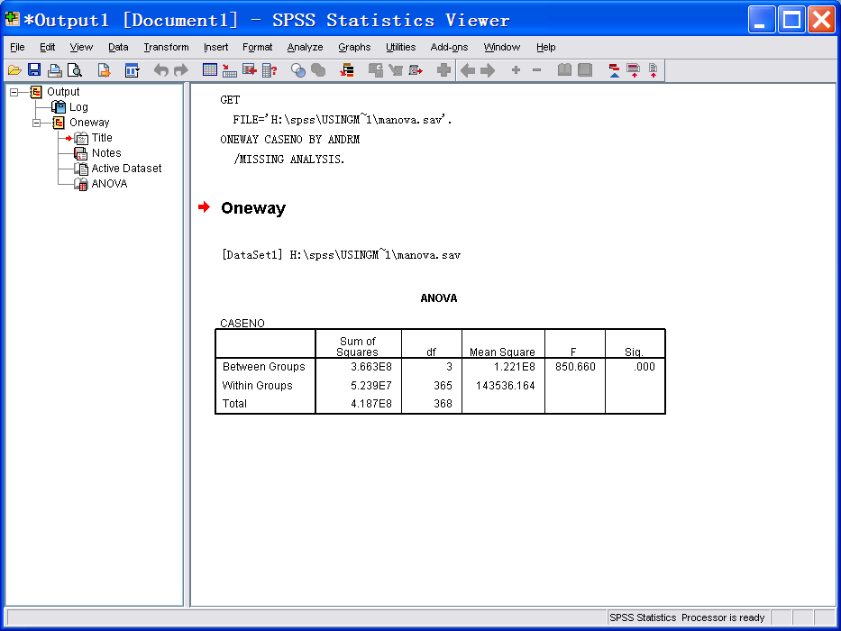
图1.2.2 输出窗口
（1）输出窗口包括两部分：左边为大纲视图，右边为显示统计结果。
（2）此结果可以作为输出文件进行保存，后缀为.spv。
（3）输出窗口有自己的菜单栏，其大部分菜单与主菜单相同，输出窗口的菜单也可以执行所有的统计分析功能，对数据文件进行分析，分析结果直接显示在输出窗口。
（4）程序中可以打开多个输出窗口，新打开的输出窗口按先后顺序分别标记为output1，output2，…，每个输出窗口工具栏中都有一个感叹号，其中只有一个窗口为主窗口。其感叹号为灰色，统计分析结果只会显示到主窗口，选择窗口为主窗口的方法是单击图表中的感叹号，使其从彩色变成灰色。
（5）双击输出窗口的生成图形可以进一步对其编辑或修改。

1.2.3 语句窗口
（1）语句窗口（Syntax Editor）是按照SPSS规则编写SPSS程序语句的一个非激活窗口。只有调用了一个具体的统计分析程序，并通过单击Paste按钮后，此窗口才会打开，如图1.2.3所示。
（2）可以对其内容进行修改，也可以进行保存，从主菜单中选择Run命令可以提交系统运行。
（3）有自己的菜单栏，其大部分菜单与主菜单相同，其窗口的菜单也可以执行所有的统计分析功能，对数据文件进行分析，分析结果直接显示在输出窗口。
（4）程序中可以打开多个语句窗口，新打开的语句窗口按先后顺序分别标记为 Syntax1…，Syntax2…等，每个语句窗口工具栏中都有一个感叹号，其中只有一个窗口为主窗口。其感叹号为灰色，统计分析结果只会显示到主窗口，选择窗口为主窗口的方法是单击图表中的感叹号，使其从彩色变成灰色。
（5）保存Syntax文件，后缀名为*.sps。
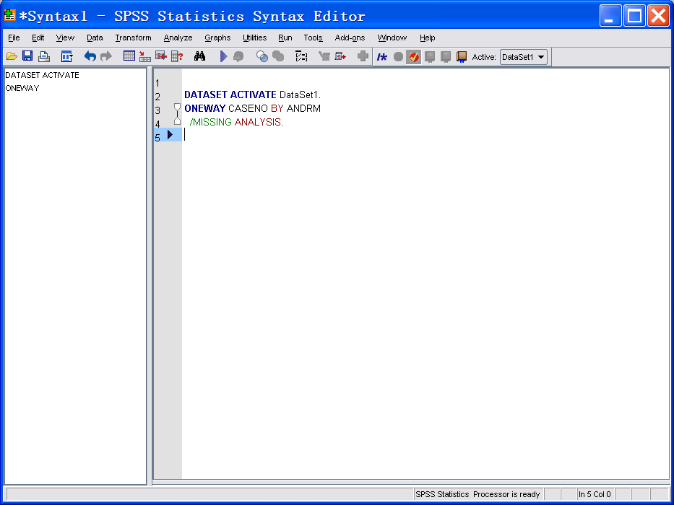
图1.2.3 语句窗口

1.2.4 脚本编辑窗口
脚本编辑窗口（Script）是一个非常有特色的窗口，是使用Sax BASIC语言的编程环境，如图1.2.4所示。
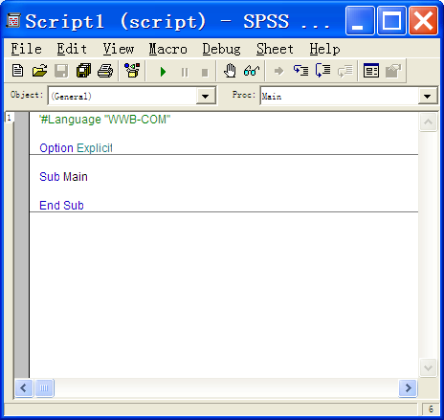
图1.2.4 脚本编辑窗口
（1）定制输出特征。可以打开已经存在的Sax BASIC源程序文件；显示、操作对话框；使用命令语句执行数据转换和统计分析；将图标输出为多种图表格式文件。
（2）用户也可以通过Sax BASIC语言编写自己需要的程序。在脚本编辑窗口用来建立、编辑脚本文件，使用Sax BASIC编程语言。
（3）选择File→New→Script命令，可以打开一个脚本编辑窗口，在其中可以打开一个现存的脚本文件。
（4）在Script文件夹中安装了较多示范性脚本文件，可以直接调用这些文件来实现某些功能，也可以以这些现存的脚本文件为基础，通过编辑实现某些其他功能。
（5）脚本编辑窗口是一个非激活窗口，只有调用或选择一个脚本文件才自动打开该窗口。
（6）程序中可以打开多个窗口，新打开的脚本编辑窗口按先后顺序分别标记为 Script1，Script2 等，每个脚本编辑工具栏中都有一个感叹号，其中只有一个窗口为主窗口。其感叹号为灰色，统计分析结果只会显示到主窗口，选择窗口为主窗口的方法是单击图表中的感叹号，使其从彩色变成灰色。
（7）保存脚本文件，后缀名为*.wwd或*.sbs。

1.2.5 图表编辑窗口
SPSS允许从原始数据直接生成各种图形，如条状图、面积图、线图等，如图1.2.5所示。
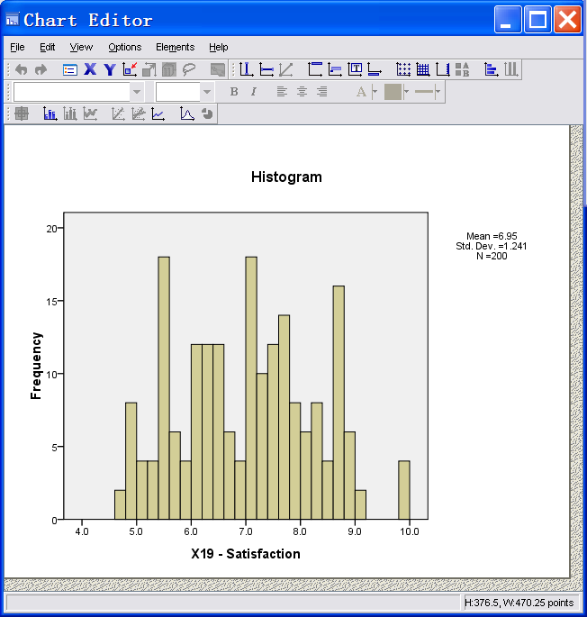
图1.2.5 图表编辑窗口
（1）可以在图表编辑窗口（Chart Editor）完成对图表的编辑、修改、保存、打印等操作。
（2）利用菜单和工具选项，可以实现以下操作，改变图表的填充式样；改变图表的填充色；改变图表中所用的符号；改变线型；改变直方图的显示方式；在图中标注数字；改变插值方法；改变字体、字号；改变坐标轴的方向，使图表旋转；将饼图中指定的片分离开饼图主体；设置线图中是否在缺失值处断开。
（3）通过复制、选择性粘贴可以进入Word、WPS、Photoshop等。

1.2.6 交互图表编辑窗口
交互图表编辑窗口（Interactive Chart）可以实现更多更强的编辑功能。它不是一个独立的窗口，而是一个子窗口。

1.3 SPSS数据统计与分析的基本步骤和基本操作

1.3.1 数据统计分析的基本步骤
一次典型的SPSS的数据分析过程包含的3个步骤：第一步，需要一个打开的数据文件；第二步，用户通过菜单或程序语句对该数据文件进行分析处理；第三步，SPSS为用户返回的结果，如统计图表、所计算的统计量等。
也可以说，一次典型的SPSS数据分析过程可通过3个窗口反映出来。打开的数 据文件显示在数据编辑窗口，用户的操作可以通过在命令窗口写程序语句，或可以在菜单操作过程中将程序语句粘贴到命令窗口中，而SPSS的返回结果在结果输出窗口中 显示。
这3个窗口可以在任何时候新建，或将已保存过的数据文件、命令语句文件、输出结果文件在相应的窗口中打开。

FILE→NEW→DATA 新建数据文件窗口
FILE→NEW→SYNTAX 新建程序语句窗口
FILE→NEW→OUTPUT 新建输出结果窗口

FILE→OPEN…打开对话框，如果需要打开一个数据文件，则不需要更改文件类型，其默认类型即为*.sav。如果要打开程序语句窗口，单击“文件类型”下拉列表框右侧的下三角按钮，即可打开文件类型选择列表，选择Syntax(*.sps)，此时上面文件列表中所显示的全部是当前文件夹中的命令文件。如果需要打开结果文件，可在“文件类型”下拉列表框中选择Viewer document(*.spv)，即可显示当前文件夹中所有的结果文件。

1.3.2 输出窗口的操作
主要通过输出窗口（Viewer）进行以下操作，如查看输出窗口、编辑输出内容、在其他应用程序中使用输出对象。
1．查看输出对象
（1）认识输出窗口
输出窗口用来显示统计分析产生的结果，第一行为窗口的名称；第二行为菜单栏，主要用来完成对输出窗口结果的编辑、修改、保存等操作；第三行和第四行是常用工具栏，使用其图标按钮可以代替菜单项完成大部分的常规任务，光标停留在按钮上片刻，即可出现命令功能的解释性文字，输出窗口的最下面一行为状态栏，显示当前输出窗口的状态；中间的两个大的矩形框是显示统计分析输出的内容；左边是大纲视图。
（2）展开和折叠大纲视图
在大纲视图中，单击项目名称左边的方框，使框中的-变成+，则该项目在大纲视图中被折叠起来，且项目中的内容在输出窗口中全部被隐藏起来。若想打开大纲视图，与上述步骤正好相反。
（3）改变大纲视图的输出级别
选中所要修改的项目，在大纲工具栏中单击左箭头按钮以提高该项目的大纲级别，单击右箭头按钮以降低该项目的大纲级别。
（4）显示、隐藏有关输出项
有3种方法是等价的，先介绍其中一种，在大纲视图中每个输出项目前有一个书形图标，当书形图标显示打开时，表示该项目在输出窗口可见；反之，当该书形图标合上时，表示该项目在输出窗口被隐藏起来。
（5）显示、隐藏表中的行和列
双击要显示、隐藏的表，激活数据透视表功能，此时表中的外框为虚线状，光标定位于待要隐藏表中的行首和列首的标签上，同时按住Ctrl键和Alt键并单击选定行和列，然后右击，从弹出的快捷菜单中选择Hide Category命令。或从主菜单上选择View→Hide命令，则相应的行和列被隐藏起来。如果执行的不是“隐藏”命令，而是“删除”命令，则该行或该列就将被删除，删除后不能重新显示出来。
（6）显示表中被隐藏的行和列
双击要显示的表，激活数据透视表功能，此时表中的外框为虚线状，光标定位于待要显示表中的行首和列首的标签上，从主菜单上选择View→Show All命令，则相应隐藏的行和列被显示出来。
（7）查看表中每个输出项的含义
双击要显示的表，激活数据透视表功能，此时表中的外框为虚线状，光标定位于表中某个输出项，右击并从弹出的快捷菜单中选择What's this?命令，接下来弹出一个窗口，显示该项目的定义和说明。
2．编辑输出窗口
（1）在输出窗口中移动项目的先后或上下的位置
在大纲视图框中单击并选定所要移动的项目（按住Ctrl+Alt组合键可连续选定多个项目），按住左键并送至选定项目至适当位置释放即可。
（2）删除输出窗口
选定所要删除的项目，删除即可。
（3）修改单元格内容
双击要显示的表，激活数据透视表功能，此时表中的外框为虚线状，光标定位于表中某个单元格，双击该单元文本，进入编辑状态。
选定文本，用 Edit菜单项的功能，可对文本进行剪切、复制、粘贴、查找等操作。
单击主菜单 Insert，从中选择单元格进入编辑状态，编辑后按回车键确认对该单元格的修改，或按Esc键放弃修改。
（4）编辑文本型输出项
在输出窗口中，双击要编辑的New Title，New Text 插入标题或文本，在任意处单击鼠标确认本次操作，如图1.3.1所示。
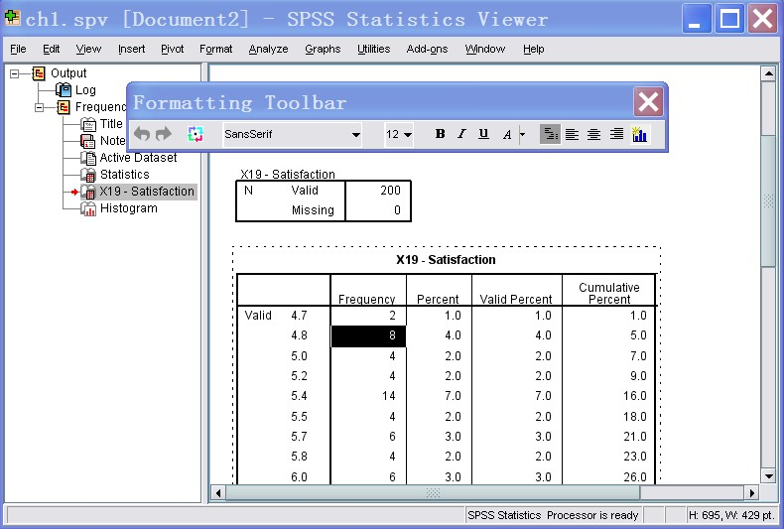
图1.3.1 输出窗口的编辑示意图
3．添加角注
单击已添加角注的表格，以激活数据透视表功能；单击已选定待添加角注的对象（如表头、项目或单元格等），然后从数据透视表的主菜单栏中选择Insert→Footnote命令，在当前表格的下方出现一个编辑框，双击此编辑框，进入编辑状态，输入角注内容，在任意处单击鼠标确认本次操作。

1.3.3 输出结果的输出和保存
1．在另一个应用程序嵌入数据透视表
如果应用程序支持Active 技术，则可将统计输出结果的数据透视表及交互表嵌入到该应用程序中。只要在当前位置双击此表以激活，可以对其进行如同在输出窗口一样的编辑操作。
2．将表格和图表粘贴为图片
主要通过选择性粘贴来完成。
3．将数据透视表粘贴为无格式文本
主要通过选择性粘贴，再选择无格式文本。
4．保存输出
将分析结果保存为.spv文件，将分析结果保存为其他格式文件。

